出國報告（出國類別：其他—交流訪問）

2012年臺灣大專青年認識大陸
少數民族聚居地區研習營—青海團

服務機關：蒙藏委員會
姓名職稱：徐桂香 參事、紀英豪 科員
派赴國家：中國大陸
出國期間：101年7月3日至12日
報告日期：101年10月
摘要
蒙藏委員會（以下簡稱本會）自今（101）年起，將兩岸大專青年研習營交流地區由大陸內蒙古擴大至其他少數民族聚居地，以期持續增進兩岸青年交流廣度與深度。本文係介紹今年7月所舉辦之「2012年臺灣大專青年認識大陸少數民族聚居地區研習營」青海團活動。本會邀集臺灣各大專院校青年報名，經遴選18名後籌組赴青海參訪交流團，對岸則由大陸國家民族事務委員會協請青海民族大學負責接待。此行活動主題包括：兩岸大專師生交流；認識蒙藏民族共同宗教信仰；認識少數民族歷史文化；認識青藏高原自然生態；認識古今青海城市風貌。透過深度探訪行程，期能朝深化兩岸青年交流之目的向前邁進一步。
關鍵詞：青海，西寧，青海民族大學，藏傳佛教，藏族，回族，土族，撒拉族，青藏高原
目次
- 計畫緣起與目的…………………………………………………4
- 團員組成與活動紀要……………………………………………5
- 團員組成
- 活動紀要
- 兩岸師生交流活動
- 認識蒙藏民族共同宗教信仰
- 認識藏族歷史文化
- 認識回族、土族及撒拉族文化
- 認識青藏高原自然生態
- 認識古今青海城市風貌
- 心得與建議………………………………………………………10
- 附錄一：活動照片………………………………………………12
- 附錄二：參加學生報告資料……………………………………25
- 計畫緣起與目的
為促進兩岸和平發展並開創「互利雙贏、共存共榮」目標，98年2月，本會委託財團法人蒙藏基金會邀請大陸內蒙古自治區教育廳，由其廳長率當地大專青年來臺進行為期14天之交流訪問。同年應內蒙古教育廳之邀，本會亦於7月份籌組臺灣大專青年回訪內蒙。藉由安排雙方大專青年實地體驗，真正達到擴展兩岸教育文化實質交流之目的，並自此開啟雙邊大專青年寒暑假互訪交流機制。99年至100年，雙方仍比照同等模式辦理，均獲參與學員熱烈迴響。
為拓展活動效應，自今（101）年起，本會將交流地區由內蒙古擴大至大陸少數民族聚居地，以期持續增進兩岸青年交流廣度與深度。今年7月份，本會舉辦「2012年臺灣大專青年認識大陸少數民族聚居地區研習營」，邀集臺灣各大專院校青年報名，遴選共計14所大學、36名學生，籌組兩團各18名分別遠赴大陸內蒙古及青海兩地參訪交流，並由財團法人蒙藏基金會廖運源董事長及本會徐桂香參事率團，陸方則由大陸國家民族事務委員會協請呼和浩特民族學院及青海民族大學兩校負責接待。
為深化兩岸少數民族交流，本活動特別優先遴選具原住民族及蒙藏民族身分之學生報名，共有阿美族、排灣族及蒙古族3名少數民族學生錄取；此外，考量性別平等價值，本會進行學生遴選時亦特別留意男女比例之平衡。以下即介紹本研習營青海團之團員組成與活動紀要。
- 團員組成與活動紀要
- 團員組成
本團學生共18名，係由中國醫藥大學、成功大學、政治大學、逢甲大學、暨南國際大學、臺北醫學大學、臺灣大學、臺灣藝術大學、聯合大學等9所學校組成，學生科系含括人類學系、中國語文學系、化學工程系、心理學系、社會學系、建築學系、國際貿易學系、會計學系、運輸科技與管理學系、電機工程學系、廣播電視學系等，相當多元。
本次學生遴選條件及順序臚列如下：
（一）蒙、藏籍及原住民大專青年（不含曾赴相同地區進行交流者）：可增進臺灣蒙藏族青年對故鄉文化瞭解與認同、凝聚蒙藏胞向心力，及加強族群間之交流，以民族情感拉近距離，深化未來合作基礎。
（二）接待「2012年大陸少數民族聚居地區大專青年認識臺灣研習營」之大專院校學生（臺灣大學、政治大學、臺灣藝術大學、體育大學等）。
（三）曾參加本會其他活動（如援外志工培訓、蒙藏舞蹈比賽等）之大專學生。
（四）與本會業務往來之大專院校學生（如陽明、世新、清華、交通、逢甲、輔仁、亞洲大學等），以利本會未來業務之推廣。
（五）其他大學院校學生。
- 活動紀要
- 兩岸師生交流活動
本次研習營主要由青海民族大學國際教育交流中心負責行程安排及接待，該校李生榮副校長、國教中心祁富民主任、陳濤副主任、王格非老師、賈仁欠吉老師等人熱情款待及細心安排。該校於參訪行程中特別安排應屆畢業生楊雪擔任導遊，於車程沿途為臺灣學生詳細介紹參訪景點人文背景，讓臺灣學生對參訪內容有更深一層之認識。
- 青海民族大學：該校座落於青海首府西寧市，成立於1949年12月，為大陸最早設立的民族高等院校。研習營學生除走訪校園外，並聆聽由該校藝術系教授曹婭麗所主講的「青海民族文化與遺產」講座，對青海史地概況及少數民族文化現狀有概括性認識，有助於研習行程之學習成效。
- 青海民大民族博物館：該館前身為青海民族學院民族研究所下轄之青海民俗文物陳列室，創建於1985年，2009年4月學院正式更名為「青海民族大學」後擴建。館內面積560平方公尺，分為2個展廳、5個展區，展示藏族、回族、土族、撒拉族和蒙古族等5個世居青海的少數民族，在生產、生活、服飾、飲食、民居、歷史、宗教等方面的風貌。
- 學生聯誼活動：研習營學生獲邀參加由青海民族大學所主辦之大學生暑期聯誼會。會中該校學生精心準備了搖滾樂團表演、武術表演、少數民族舞蹈以及民族服裝走秀暨猜謎等精彩活動，而臺灣學生則回以搭配吉他伴奏所演唱之臺灣流行音樂文化經典歌曲，另以爵士鼓伴奏表演隨性自創之街頭爵士舞。雖然僅有短短兩個多小時的互動，活動結束後兩岸學生仍依依不捨，不但互相拍照留念，亦互留聯絡方式維繫爾後之互動交流。
- 認識蒙藏民族共同宗教信仰
蒙藏民族共同宗教信仰為藏傳佛教，青海則為藏傳佛教舉足輕重的發展基地。本次研習活動即安排參訪藏傳佛教重要寺院—塔爾寺及隆務寺。
- 塔爾寺：建於1379年，位於西寧湟中縣，為藏傳佛教格魯派（黃教）六大寺院之一，格魯派創始人宗喀巴誕生地。塔爾寺原名「塔兒寺」，得名於該寺主建築「大金瓦殿」內紀念宗喀巴的大銀塔。經多次修建後，如今寺內共有千餘座院落、四千五百多間殿宇僧舍，建築造型融合漢式宮殿與藏式平頂風格，工藝方面並以酥油花、壁畫和堆繡聞名，號稱「塔爾寺三絕」。此外，該寺設有顯宗、密宗、天文及醫學四大學院，是造就藏族知識份子的高級學府之一。
- 隆務寺：始建於1301年，位於黃南藏族自治州同仁縣，原為藏傳佛教薩迦派寺院，後皈依格魯派，「隆務」係藏語「農業區」之意。據稱在安多藏區，隆務寺之規模、地位、影響，僅次於甘肅拉卜楞寺和青海塔爾寺。寺院曾歷經多次擴建、重建，惟在大陸「文革」期間曾遭受重大破壞，1980年重修開放後僅存佛堂7座，活佛府邸6座，僧舍三百餘間。另寺內還設有十世班禪行宮。
- 認識藏族歷史文化
為使臺灣學生深入瞭解藏族文化，本研習營特別安排造訪同仁縣境內熱貢藝術館、熱貢畫院及熱貢藝人之家，以及位於西寧的藏醫藥文化博物館。同仁縣位於青海黃南藏族自治州，素有「熱貢藝術之鄉」的稱號。「熱貢藝術」係為藏傳佛教重要藝術流派，主要透過唐卡、堆繡、雕塑、建築彩畫、酥油花等多種藝術形式表現，因發祥於同仁縣隆務河畔的熱貢（藏語金色谷地之意）而得名；「藏醫」則是藏族人民在適應自然環境所累積的各種醫療經驗中，逐漸形成的獨具特色之醫藥學體系。
- 熱貢藝術館：於1985年正式成立，主要職責為對熱貢藝術的調查研究、藝術精品搜整及藝術人才的培育。全館現有5個展廳：唐卡廳、雕刻廳、堆繡廳、沙盤（壇城）廳、文物廳。館藏有明、清時期作品近百件，近代精品千餘件，版畫、雕塑等作品百餘件。
- 熱貢畫院：創建於2006年，總面積2,000平方公尺，為三層樓房結構，1樓為畫師和學生宿舍、接待室，2樓為展示廳，3樓為美術大師作品展示廳和培訓室，是熱貢藝術展覽、研討、培訓、收藏的綜合性機構。
- 熱貢藝人之家：同仁縣政府為規範熱貢文化市場，維護熱貢藝術品市場秩序，特組織熱貢藝術協會深入尋訪從事唐卡製作的藝人，按照《熱貢唐卡地方標準》並根據「熱貢藝人之家」評定標準，對受評為「熱貢藝人之家」的藝人頒發匾額。此次安排參訪藝人安多˙夏吾他之家。
- 藏醫藥文化博物館：於2006年建成，建築面積12,000平方公尺，共分3層，設有藥物標本、藏醫醫史、醫學唐卡、醫療器械、古籍文獻、天文曆算、彩繪大觀等7個展廳，陳列有藏區動植物、礦物標本2千多種、1千3百年前藏醫使用之外科器械180餘件及代表性典籍千餘部，尤以彩繪大觀展廳之《中國藏族文化藝術彩繪大觀》長卷最令人驚嘆。此作品係由4百餘位藏、蒙、漢、土族頂尖工藝師歷時4年精心創作完成，卷長618公尺，寬2.5公尺，現已載入金氏世界紀錄，其內容含括藏族對宇宙形成的認識、歷史、宗教、醫學、文化、生活等諸方面，堪稱為藏族文化的百科全書。
- 認識回族、土族及撒拉族文化
- 回族/東關清真大寺：回族是青海世居少數民族之一，元代即大量入住河湟流域，並與漢、蒙古、維吾爾等民族融合，人口約佔青海的15％。回族信仰伊斯蘭教，生活習俗受宗教影響較大，飲食以麵食為主，戒食豬肉，語言通用漢語及阿拉伯語。西寧東關清真大寺始建於明朝洪武年間，為大陸西北四大清真寺之一，是一座融合塔、牆、殿為一體的伊斯蘭建築，寺內可以同時容納3千多名穆斯林進行禮拜，是青海回族穆斯林舉行宗教活動的重要場所，亦是當地伊斯蘭經學研究的最高學府。
- 土族/彩虹部落：青海省境內土族約占大陸土族總人口的85%。土族普遍信仰藏傳佛教，語言屬阿爾泰語系蒙古語族。本次安排參訪互助土族自治縣的互助青稞酒廠及彩虹部落。土族有釀酒習慣，互助所產青稞酒遠近馳名，參觀互助青稞酒廠，使臺灣學生瞭解到以青藏高原特有糧食所釀製之青稞酒製作流程；彩虹部落為一座大型土族民俗文化主題公園，園區佔地200畝，建築面積13,000平方公尺，是青海最大的土族民俗文化建築群。園方得知有臺灣學生造訪，特別徵求兩名男女學生扮演新郎與新娘並穿著土族傳統婚禮服裝，親身體驗土族婚體全程儀式，可說是本次研習營最深度的文化學習之旅。
- 撒拉族/駱駝泉：造訪循化撒拉族自治縣，此地為大陸唯一的撒拉族自治縣。撒拉族為隋唐時期西突厥撒魯爾人後裔，語言屬阿爾泰語系突厥語族西匈語支烏古斯語組，信仰伊斯蘭教，因此飲食方面亦遵循「清真」原則。駱駝泉位於循化縣積石鎮街子清真大寺附近，為傳說中撒拉族的發祥地，撒拉族人將當地視為聖泉，為保存駱駝泉，族人遂於周邊修建圍牆，打造成一座面積3,500平方公尺的自然庭園，泉邊還雕塑了三座不同形狀的大型駱駝石雕像以為紀念。
- 認識青藏高原自然生態
- 青藏高原自然博物館：該館座落西寧市，於2011年5月正式開館，主場館總建築面積1.5萬平方米，分為三層，展品琳瑯滿目，主要設有動物、植物及地質地貌等展廳，主題展示青藏高原動植物標本及特殊地質地貌，可謂為一部透徹解析青藏高原自然生態的百科大全。
- 青海湖：青海湖為大陸最大湖泊，亦為最大的鹹水湖、內流湖，面積4,300餘平方公里，環湖周長360多公里，湖面海拔3,260公尺。湖中曾有一座魚雷發射實驗基地，目前此地已轉型為青海著名觀光勝地。青海湖四周高山環顧，本團抵達時正值湖邊油菜花盛開季節，美不勝收。沿途還行經金銀灘大草原並遠眺日月山風貌。
- 孟達天池：位於循化撤拉族自治縣東部，是青海避暑勝地，被譽為青藏高原上的「西雙版納」，該處於1980年建立自然保護區，面積9,544公頃，區內主要係保護森林生態系統水源涵養林。本次並特別安排同學騎乘騾馬上山，體驗當地撒拉族傳統交通方式。
- 貴德地質公園：全稱「貴德國家地質公園阿什貢七彩峰叢景區」，總面積554平方公里，是一處以獨特「丹霞」地貌（陸相紅層陡崖地貌）為主體的自然景觀地質教室，此地忠實紀錄著黃河發源史及貴德自然環境變遷史，園區內並設有一座「天地人緣博物館」，介紹當地所謂之「土」文化。
- 認識古今青海城市風貌
- 西寧市：青海省會，有著兩千一百多年的歷史，全市總面積7,665平方公里，海拔2,261公尺，轄有四區三縣，總人口約220萬人，有漢、回、藏、土、蒙古、撒拉等36個民族居住在此，因氣候溫和而有「中國夏都」之美譽。西寧為古代「絲綢南路」和「唐蕃古道」重鎮，是古代東西往來必經之路。現今則持續現代化、處處高樓林立，青海民大老師帶領同學所走訪的水井巷、商業街等地周邊，便能深刻體會到城市繁華之感。本次研習營所參訪之青海民族大學、塔爾寺、東關清真大寺、青藏高原自然博物館、藏醫藥文化博物館等皆位於西寧市。
- 西海鎮：為海北藏族自治州州府，金銀灘大草原腹地，原名「原子城」，顧名思義，此地曾為大陸首座核武研發基地，現建有一座原子城紀念館，全稱為「青海原子城國家級愛國主義教育示範基地紀念館」。館內入口處放置有一座東風導彈，試圖展示大陸原子彈載運能力。紀念館分為五大展廳，圍繞圓形大廳依次排開，記錄了核武研製基地「221廠」的發展歷程。
- 郭麻日古城：位於同仁縣，為同仁古寨之一，建有郭麻日寺，其大經堂始建於1725年第二世郭麻日活佛智巴嘉措時代，後於1980年重建，殿內供有檀香木製成的千尊如來。古城牆為夯土板築，呈長方形，東西長約220公尺，南北寬約180公尺。由於位處熱貢文化區，城內許多村民皆擅長繪畫、雕塑、堆繡，熱貢藝術相當繁榮。
- 心得與建議
- 延續兩岸大專青年互訪交流機制：本會於98年順利開啟此項互訪交流機制，可謂為兩岸交流之重要扎根工作。歷屆大陸來訪之大專青年，均為當地各大專院校層層篩選之菁英，且專業背景豐富多元，未來不免成為當地甚至大陸各行各業之領導階層，甚至擔任相關決策過程中舉足輕重的角色，其與臺灣青年所建立之友誼，以及對臺灣民主社會之憧憬，相信在本會未來組改後之兩岸工作上，將扮演有效溝通之橋梁，有利於兩岸工作之推展。為持續擴大活動影響力，建議可延續本項互訪交流機制，持續檢討精進，賡續辦理兩岸大專青年互訪研習營。
- 扮演兩岸大專院校交流締約中介：近年兩岸大專院校訪問團互訪活動日益頻繁，本研習活動雖以學生交流為主，然以陸生研習營來臺為例，均有校方高層及教師率團，本會亦安排其赴臺灣大專院校參訪交流，拜會時雙方均表達欲進一步研商交流機制意願，而大陸學生亦提出來臺求學之想望。隨著「陸生三法」通過，雖相關子法及配套仍待完善，然兩岸院校交流勢必更趨緊密。復如本團接待方青海民族大學於今（101）年6月初組團訪臺期間，本會蒙事處亦居中促成其與真理大學就締結姊妹校、建立學術交流關係及派遣資訊或英文教育志工團隊赴偏鄉服務計畫等事宜進行磋商。建議本會可持續於兩岸院校互訪期間適時「牽線搭橋」，作為促進兩岸大專院校交流的中介角色，為兩岸教育交流盡份心力。
- 擴大兩岸大專青年參訪交流省區：本會自98年起開啟與內蒙古自治區大專青年互訪交流活動，為拓展活動效應，自今（101）年復將交流地區擴大至大陸少數民族聚居地，並首度赴青海交流研習。陸方接洽對口由內蒙古自治區教育廳、大陸國家民族事務委員會，到如今可直接與校方聯繫洽商，至此雙方交流可更加靈活安排。隨著兩岸交流日趨開放與便利，為持續增進兩岸青年交流廣度，建議可再擴大參訪交流省區至大陸其他少數民族聚居地區，如新疆維吾爾自治區、寧夏回族自治區、四川省、雲南省、廣西壯族自治區等地。
- 加強認識少數民族文化研習深度：本次赴青海期間，青海民族大學特別安排臺灣學生參訪「彩虹部落」，此處為一土族文化主題園區，園方在得知有臺灣學生造訪後，特別徵求兩名男女學生穿著土族傳統婚禮服裝扮演新郎新娘，在同樣穿著傳統服裝的「村民」陪同下，從迎娶到入洞房，親身體驗土族婚體儀式，在此寓教於樂的氛圍下，參加學生均對此文化學習之旅留下深刻印象。未來建議可要求陸方安排類似文化體驗活動，以加強學生研習成效；而我方在陸生回訪時，亦建議適度安排體驗臺灣原住民文化行程，讓大陸青年也能深入瞭解臺灣原住民族文化特色。
- 規劃兩岸青年主題式研習考察團：本項研習營行程內容，歷年主要以參訪地之社會、人文、地理等等為研習主題，期以較全面之參訪讓參加學生對參訪地有一整體概括性的認識，此舉難免有走馬看花之憾。建議未來可聚焦如醫衛、生態、環保、農牧、綠色科技、文創產業、建築等等主題，並針對研習主題遴選相關科系學生參加，甚至可籌組研究所以上學生研習考察團，對特定主題進行更深入之探索研究。
- 附錄一：活動照片
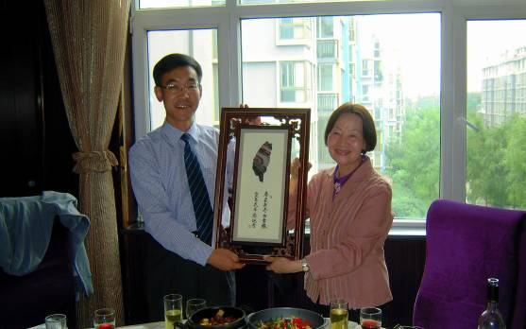
致贈青海民族大學禮品—竹節花框玫瑰石臺灣

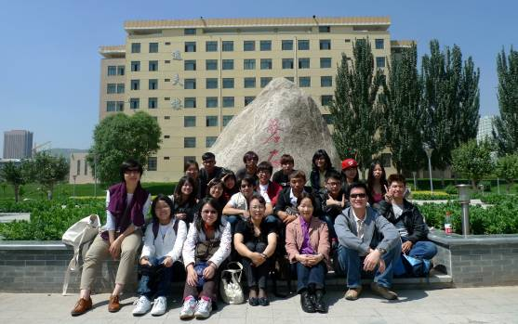
青海民族大學校園

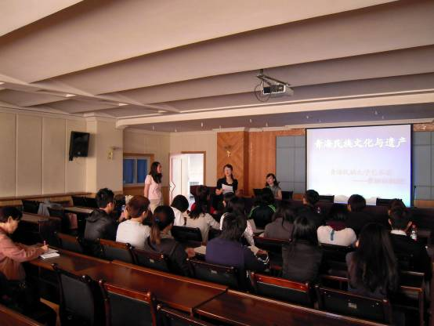
青海民大藝術系曹婭麗教授講座

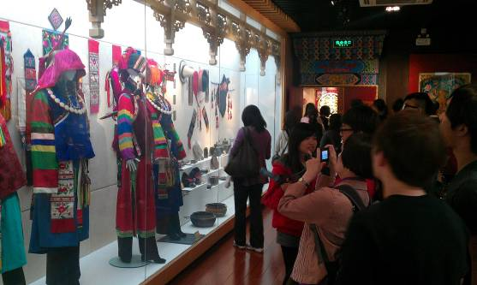
青海民族大學民族博物館

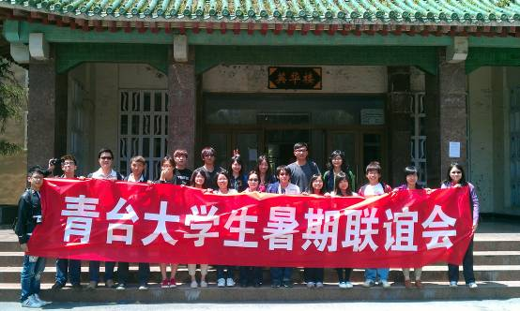
於青海民大英華樓前合影

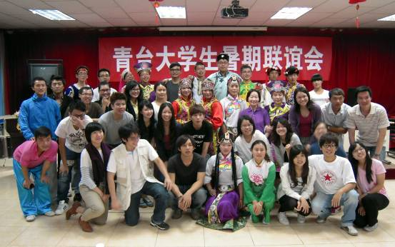
學生聯誼會

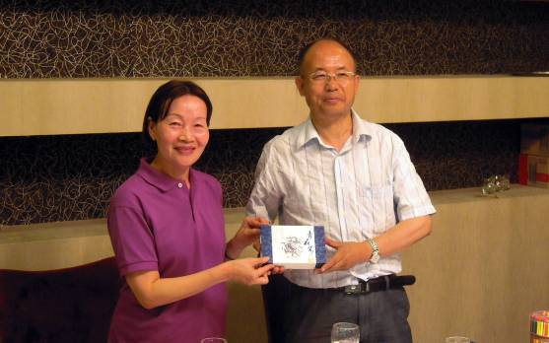
青海民大李生榮副校長致贈本會徐桂香參事禮品

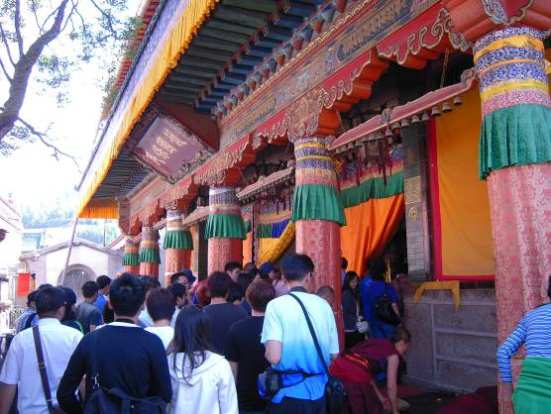
塔爾寺大金瓦殿
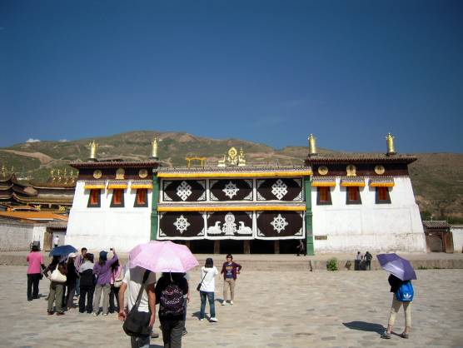
隆務寺

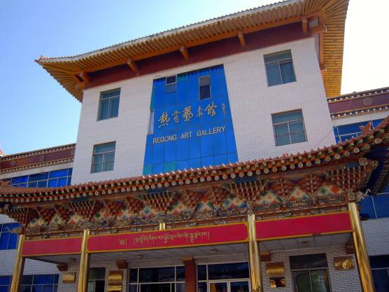
熱貢藝術館
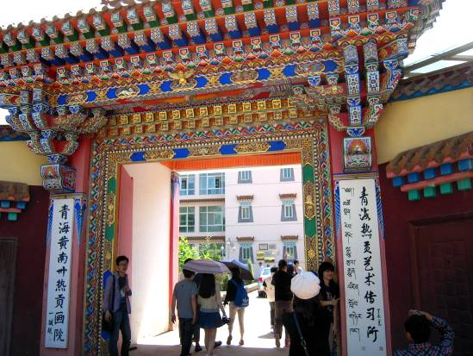
熱貢畫院

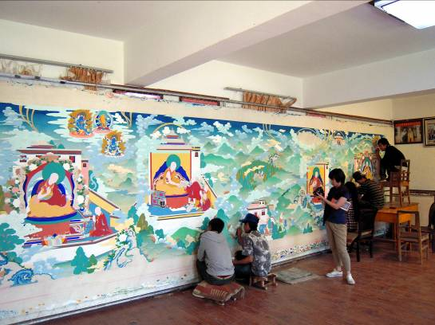
熱貢畫院裡正專心作畫的學徒
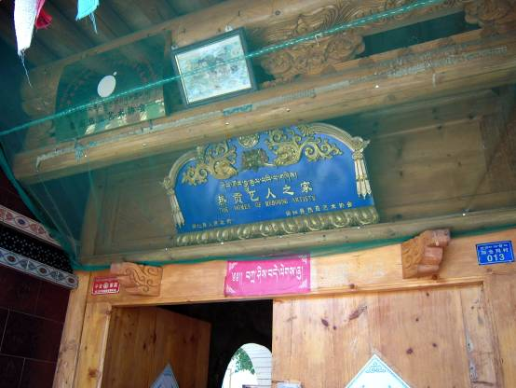
「熱貢藝人之家」匾額

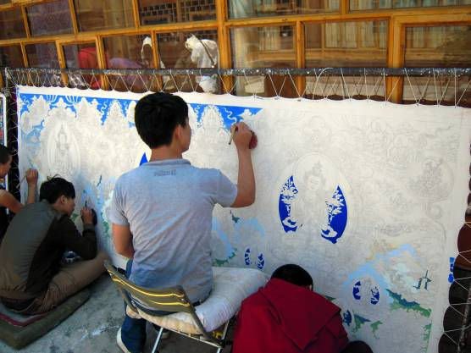
熱貢藝人之家作畫學徒
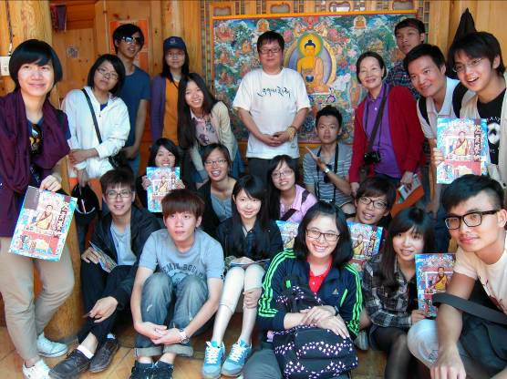
團員與熱貢藝人夏吾他合影

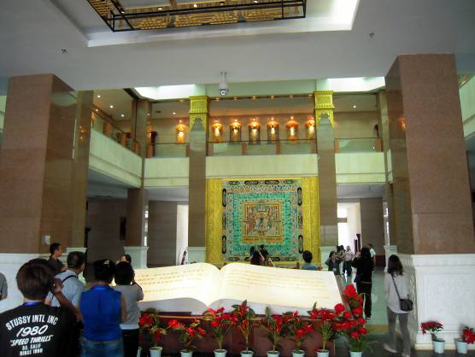
藏醫藥文化博物館
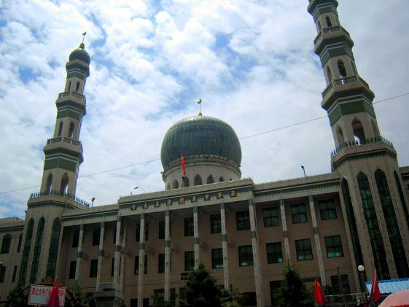
東關清真大寺

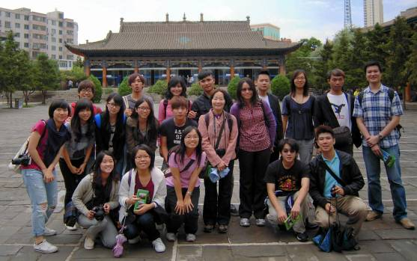
於東關清真大寺內廣場合影
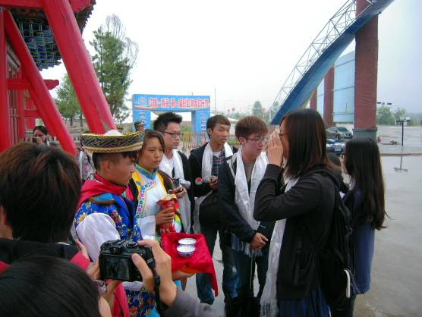
土族彩虹部落—下馬三碗酒

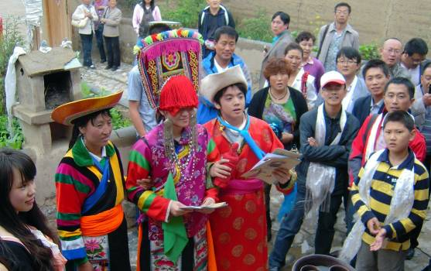
2名臺灣學生獲邀親身體驗土族傳統婚禮全程儀式
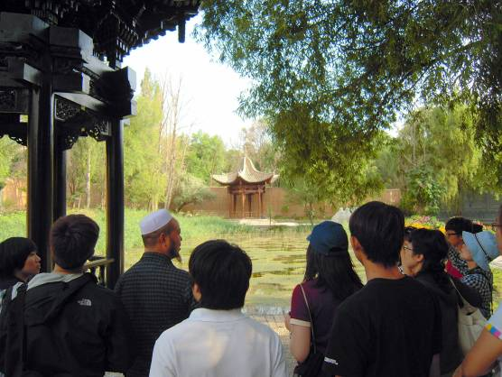
傳說中撒拉族的發祥地—駱駝泉

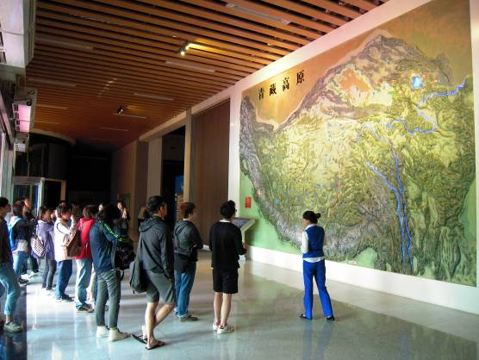
青藏高原自然博物館

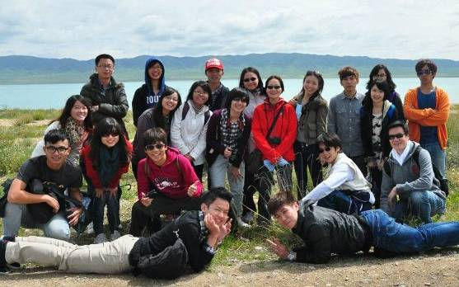
青海湖畔合影

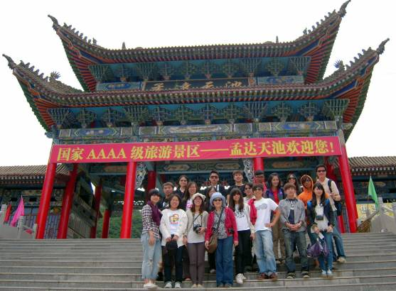
孟達天池

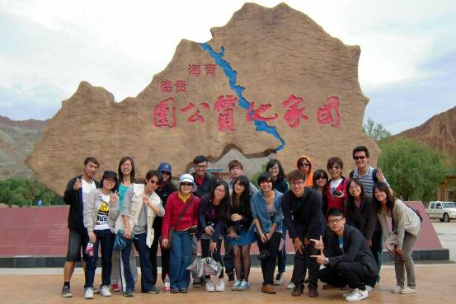
貴德國家地質公園

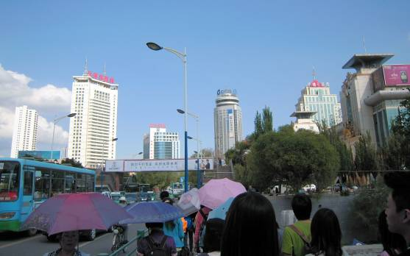
西寧市區高樓林立、交通繁忙
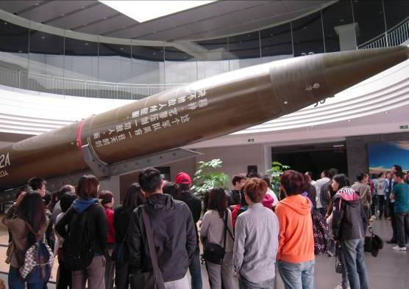
原子城紀念館
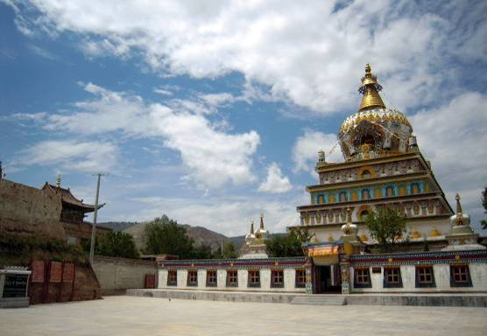
郭麻日古城旁的郭麻日寺大經堂
------------
伍、附錄二：參加學生報告資料

